После того как Змей Горыныч испортил ковёрсамолёт, Иван-царевич мог отрезать от этого ковра кусочек размером 1×4 и превратить его в ковёр размером 8×12. Это значит, что после ухода Змея Горыныча ковёр выглядел так, как показано на рис. 1. Василиса Премудрая разрезала этот ковёр так, как показано на рис. 2, и сшила так, как показано на рис. 3.
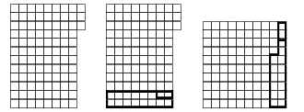

Ответ
См. рисунок справа.
